Univerzita Palackého v Olomouci

Fakulta tělesné kultury

REHABLILITACE A KOMPENZAČNÍ CVIČENÍ PO ASK KOLENNÍHO KLOUBU

Diplomová práce (bakalářská)

Autor: Anna Brňovjáková

Obor: Biologie – Tělesná výchova

Vedoucí práce: RNDr. Iva Dostálová, Ph.D.

Olomouc 2017

**Bibliografická identifikace**

**Jméno a příjmení autora:** Anna Brňovjáková

**Název diplomové práce:** Rehabilitace a kompenzační cvičení po ASK kolenního kloubu

**Pracoviště**: Katedra aplikovaných pohybových aktivit

**Vedoucí diplomové práce:** RNDr. Iva Dostálová, Ph.D.

**Rok obhajoby diplomové práce:** 2017

**Abstrakt:**

Bakalářská práce se zabývá kompenzačním cvičením pro pacienty po artroskopii kolenního kloubu. Jejím cílem práce je intervence pacientů po ASK kolenního kloubu a realizace vhodného kompenzačního cvičení pro tuto skupinu lidí. Součástí práce je vytvoření názorného metodického manuálu pro domácí cvičení a ověření kompenzačního cvičení v praxi. Praktická část bakalářské práce nabízí 12 cviků pro skupinu probandů zaměřené na rehabilitaci po artroskopii kolenního kloubu. Cviky jsou opatřeny metodickými poznámkami a byly ověřeny pacienty v nemocnici Prostějov.

**Klíčová slova:**

Kazuistika

Kolenní kloub

Poranění menisku

Rehabilitace

Artroskopie

Kompenzační cvičení

Souhlasím s půjčováním bakalářské práce v rámci knihovních služeb.

**Bibliographical identification**

**Author´s first name and surname:** Anna Brňovjáková

**Title of the master thesis:** Rehabilitation and compensation exercise after ASK knee joint

**Department:** Institute of Adapted Physical Activity

**Supervisor**: RNDr. Iva Dostálová, Ph.D.

**The year of presentation**: 2017

**Abstract:**

This thesis deals with rehabilitation and compensation exercise for the patinents after arthroscopy knee joint. Its aim is intrvention patients after artroscopy knee joint implement a suitable compensation program for this group of people. Creation of an illustrative methodological manual for home exercise and verification of compensation exercise in practice is part of this work. The practical part offers 12 exercises for a group of patients after arthroscopy knee joint. The exercises are accompanied by methodical notes and have been verified by volunteers in hospital Prostějov.

**Keywords:**

Case study

Knee joint

Arthroscopy

Injury of meniscus

Rehabilitation

Compensation excercise

I agree the thesis paper to be lent within the library service.

Prohlašuji, že jsem bakalářskou práci zpracovala samostatně pod vedením RNDr. Ivy Dostálové, Ph.D., uvedla všechny použité literární a odborné zdroje a dodržovala zásady vědecké etiky.

V Olomouci dne 30. 6. 2017 …………………………………………..

Děkuji RNDr. Ivě Dostálové, Ph.D. za její čas, ochotu a vstřícný přístup. Současně děkuji všem, kteří mi byli nejen oporou, ale i motivací.

Obsah

1 ÚVOD 8

2 PŘEHLED POZNATKŮ 9

2.1 Anatomie kolenního kloubu 9

2.2 Zesilující vazivový aparát 11

2.3 Svalový aparát 12

2.4 Cévní a nervové zásobení 13

2.5 Biomechanika kolenního kloubu 14

2.6 Traumatologie kolenního kloubu 15

2.7 Rehabilitace 16

3 CÍLE 20

4 METODIKA 21

4.1 Časový harmonogram a zpracování bakalářské práce 21

4.2 Metodika měření 21

5 VÝSLEDKY A DISKUZE 25

5.1 Hodnocení jednotlivých pacientů 25

5.2 Hodnocení skupiny probandů 31

5.3 Cviky s kompenzačním zaměřením 32

5.4 Metodické karty 38

5.5 Ověření vhodnosti kompenzačního programu 41

5.6 Vyhodnocení výzkumných otázek 41

6 ZÁVĚRY 43

7 SOUHRN 44

8 SUMMARY 45

9 REFERENČNÍ SEZNAM 46

# ÚVOD

Tato bakalářská práce je zaměřena na problematiku rehabilitační péče pacientů po artroskopii kolenního kloubu pro lézi menisků a získané poznatky zpracovat jak teoreticky, tak prakticky, formou kazuistiky. Praktická část probíhala v Prostějově v nemocnici Agel Prostějov v termínu od 9. 1.2017 do 30. 5.2017. Práce je rozdělena na dvě hlavní části, teoretickou a praktickou. Cílem první, obecné části bakalářské práce, je shrnutí teoretických poznatků, o problematice anatomie a biomechanice kolenního kloubu. Dále pak o traumatologii měkkého kolena, artroskopii kolenního kloubu. Dalším cílem bylo představit vhodné terapeutické postupy u pacientů po poranění menisků.

Druhá, praktická část bakalářské práce, poté zahrnuje zpracovanou kazuistiku dvanácti pacientů po artroskopii kolenního kloubu. Cílem této části je převedení doposud získaných vědomostí při studiu na Fakultě tělesné kultury na Univerzitě Palackého do praxe, což zahrnuje i jejich uplatnění při návrhu plánu kompenzačního cvičení. Nedílnou součástí je i zhodnocení výsledného efektu.

# PŘEHLED POZNATKŮ

## Anatomie kolenního kloubu

Kolenní kloub, articulatio genus, je největší kloub v lidském těle. Je to složený kloub, ve kterém se stýká femur, tibie a patela (Číhák, 2011). Na stavbě se podílejí nejen kosti, ale i menisky, kloubní pouzdro, svaly a vazy. Tvary styčných ploch a vazy společně rozhodují o kinematice a kloubu a zajišťují pasivní stabilitu. Menisky se nacházejí mezi styčnými plochami kostí a slouží jako podpora pro funkci a stabilitu kloubu. Svaly mají funkci aktivních stabilizátorů (Dungl, 2009).

**Kloubní plochy**

Distální konec femuru tvoří condylus medialis a condylus lateralis, které jsou odděleny širokým zářezem, fossa intercondylaris femoris. Orientace a tvar kondylů je různá. Laterální kondyl stojí sagitálně, mediální kondyl se k němu stáčí a vytváří charakteristické zakřivení do oblouku. Kloubní plocha mediálního kondylu je v předozadním směru delší (Bartoníček & Heřt, 2004).

Jamku kloubu tvoří proximální část tibie. „Condylus lateralis je kruhovitá, menší a téměř rovná. Condylus medialis je mírně prohloubená a předozadně protáhlá. (Číhák, 2009). Zakřivení kondylů femuru jsou většinou větší a neodpovídají zakřivení tibie, většinu styčné plochy pro femur jsou pak menisky (Číhák, 2011).

**Menisky**

Menisky jsou tvořeny vazivovou chrupavkou. Mají srpkovitý tvar a po obvodu jsou fixovány ke kloubnímu pouzdru“(Dungl, 2009). Menisky spolu s kondyly tibie dotvářejí kloubní jamky. Meniscus medialis je oválný a méně pohyblivý, než meniscus laterální. Meniscus lateralis je spíše polokruhovitý. Oba menisky lze rozdělit na přední a zadní cíp, jimiž se upínají na kondylární ploše tibie před a za kostní vyvýšeninu (Eliška, 2009). Hlavní funkcí menisků je vyrovnání inkongruencí kloubních ploch. Působí jako tlumiče nárazů, mají lubrikační funkci a podílí se na stabilitě kloubu (Carola, 1992).

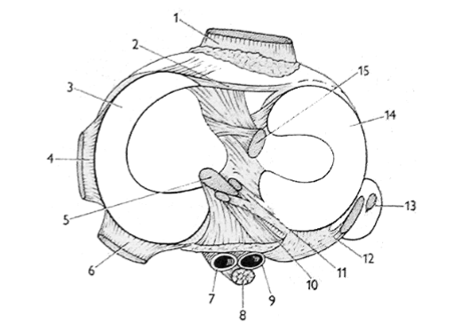

Obrázek 1. Pohled na tikání plató (upraveno dle Bartoníčka, 1986)

1 – lig. patellae, 2 – lig. transversum genus, 3 – meniscus medialis, 4 – lig. collaterale mediale, 5 – lig. cruciatum posterius, 6 – šlacha m. semimembranosus, 7 – a. poplitea, 8 – n. tibialis, 9 – v. poplitea, 10 – lig. meniscofemorale post., 11 – lig. meniscofemorale ant., 12 – šlacha m. popliteus, 13 – lig. collaterale laterale, 14 – meniscus lateralis, 15 – lig. cruciatum ant.

**Patella**

Dle Dylevského (2000) je patella sezamská kost v úponové šlaše musculus quadriceps femoris. Má sedlovitý tvar a přiléhá na přední plochu femuru na facies patellaris, která je ve středu prohloubena na vertikální žlábek, sulcus femoralis. Kloubní plocha patelly je rozdělena vertikálně probíhající hranou na větší laterální a menší mediální fazetu (Dungl, 2009).

**Kloubní pouzdro**

Dutina kolenního kloubu je největším synoviálním prostor v lidském těle (Bartoníček, 2009).

Dle Doubkové (2006) se kloubní pouzdro upíná na femuru 0,5-2 cm od okraje kloubní chrupavky kdy epikondyly leží mimo pouzdro. Tvoří jej synoviální a vazivová vrstva. Mezi oběma vrstvami se nachází nerovné plošky, vyvýšenina a zkřížené vazy. Pouzdro se vepředu vyklenuje na patellu, pod čtyřhlavý sval stehenní, pomocí záhybu recessus suprapatellaris (Číhák, 2011).

## Zesilující vazivový aparát

Zesilující vazivový aparát kolenního kloubu tvoří ligamenta kloubního pouzdra a nitrokloubní vazy spojující femur s tibií (Číhák, 2011).

**Ligamenta kloubního pozdra**

V přední části se nachází ligamentum patellae, je to pokračování šlachy musculus quadriceps femoris od pately na tuberositas tibiae (Carola, 1992).

Podle Dylevského (2005) jsou po stranách pouzdra ligamenta collaterale tibiale et fibulare. Začínají od příslušného kondylu a upínají se na holenní kost. Jejich hlavní funkce je stabilizace kolena při extenzi.

Zezadu kolenního kloubu najdeme ligamentum popliteum obliquum, je to úponová část z musculus semimebranosus. „Tahem svalu je prostřednictvím tohoto vazu bráněno ve zkroucení kloubního pouzdra (Dylevský, 2000). Ligamentum popliteum arcuatum, také ze zadní strany, je vaz trojúhelníkového tvaru, který se upíná na fibule. Uvádí se, že jeho funkcí je stabilita kolene, ale není až tak významný jako ligamentum popliteum obliquum (Bartoníček & Heřt, 2004).

**Nitrokloubní vazy**

Zkřížené vazy patří mezi nejdůležitější stabilizátory kolene. Ligamentum cruciatum anterius, přední zkřížený vaz, začíná na přední ploše zevního kondylu femuru, směřuje šikmo dolů a upíná se v area intercondylaris anterior. Ligamentum cruciatum posterius, zadní zkřížený vaz, sbíhá ze zevní plochy mediálního kondylu a upíná se v area intercondylaris posterior (Dungl, 2005). Zadní vaz je přibližně o třetinu silnější, než přední vaz. Oba vazy zajišťují pevnost kolene, flexi, extenzi a vnitřní rotaci. Ligamentum transversum genus spojuje v přední části menisky. Ligamenta meniscofemorale posterius et anterius připevňují zadní cíp zevního menisku k mediálnímu kondylu femuru (Číhák, 2011).

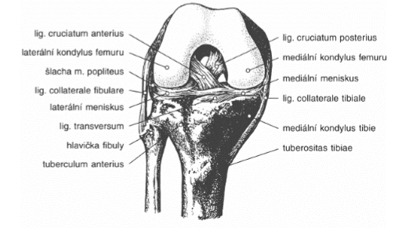

Obrázek 2. Stavba kolenního kloubu (Trnavský, 2006)

**Burzy**

Podle Doubkové (2006) jsou burzy, neboli tíhové váčky, vychlípeniny nebo dutiny vystlané tekutinou, podobné kloubní synovii. Vyskytují se v místech tlaku a tření. V okolí kolenního kloubu je popisováno přes 20 burz. Významné jsou hlavně ty, které komunikují s kloubní dutinou. Mezi nejvýznamnější patří bursa suprapatellaris, která leží mezi femurem a musculus quadriceps femoris. Další burzy, které jsou uložené v okolí čéšky, oddělují jednotlivé vrstvy tkání od sebe (Číhák, 2011).

## Svalový aparát

**Ventrální skupina**

Musculus quadriceps femoris je nejmohutnější sval lidského těla a je tvořen čtyřmi hlavami. Má společný úpon všech hlav na tuberositas tibiae. Musculus vastus intermedius je nejmohutnější ze všech hlav. Začíná na přední a laterální straně femuru, rozděluje se na čtyři snopce, které se znova spojují. Musculus rectus femoris začíná na spina iliaca nad acetabulem, podílí na flexi v kyčli. Táhne se přes patelární šlachu, a iniciuje extenzi v kolenním kloubu. Musculus vastus medialis et lateralis začínají od lineae aperae. Hlavní funkcí čtyřhlavého stehenního svalu je extenze a udržuje vzpřímené držení těla. (Scott & Fu, 2000).

Krejčovský sval, musculus sartorius, začíná na spina iliaca a upíná se pod condylus medialis tibiae. Jeho funkcí je flexe, abdukce a zevní rotace v kyčelním kloubu. V kolením kloubu je to pak flexe a vnitřní rotace (Číhák, 2011).

**Dorzální skupina**

Musculus biceps femoris můžeme rozdělit na dvě hlavy, caput longum a caput breve. Dlouhá hlava, caput longus, začíná na tuber ischiadicum a spojuje se s krátkou hlavou, caput breve, která začíná v dolní polovině femuru. Společně se spojují v úponovou šlachu, která se na caput fibulae. Hlavní funkcí m. biceps femoris je flexe kolenního kloubu, kdy při ohnutém kolenu rotuje bérec zevně.

Musculus semitendinosus, sval pološlašitý, má uprostřed bříška šlašitou vložku, stáčí se na mediální stranu kolenního kloubu. Začátek svalu na tuber ischiadicum a upíná se pod epicondylus medialis tibiae.

Musculus semimebranosus, poloblanitý sval, začíná na tuber ischiadicum a upíná se v blízkosti tuberositas tibiae a upíná se ve třech bodech, mediální pruh vede dopředu po mediální ploše vnitřního kondylu tibie. Střední pruh se upíná na zadní stranu tibie a laterální pruh na zadní stranu pouzdra kolenního kloubu. Hlavní funkcí je flexe a vnitřní rotace v koleni.

Musculus popliteus, zákolenní sval, leží na spodině kolenní jamky, pod epikondylus lateralis femuru a končí na zadní straně tibie (Přídalová & Riegerová, 2008).

Musculus triceps surae, trojhlavý sval lýtkový. Na povrchu se nachází musculus gastrocnemius s dvěma hlavami, caput mediale a caput laterale. Obě hlavy přecházejí do tendo calcaneus, mohutné šlachy upnuté na tuber calcanei. Třetí hlubokou vrstvu tvoří musculus soleus (Číhák, 2011).

## Cévní a nervové zásobení

**Cévy**

Tepny kolenního kloubu přicházejí do bohaté kloubní sítě, rete articulare z arteria femoralis a arteria poplitea (Číhák, 2011). Na cévním zásobení kolenního kloubu se podílejí hlavně arteria descendens genus, descendens arteria circumflexae femoris lateralis, které přicházejí z arteria femoralis. Z poplitea jsou to arteria superiores genus, arteria media genus a aeteria inferiores (Číhák, 2011).

Zkřížené vazy jsou převážně vyživovány z a. media genus. U menisků dospělých jsou cévy pouze v bazální třetině menisků. Jedinou výjimkou jsou rohy, které jsou prostoupeny cévami všude (Bartoníček & Heřt, 2004).

**Nervy**

Na nervovém zásobení se podílí několik velkých nervových kmenů. Nervus femoralis, z tohoto nervu přichází nervus saphenus a z něho větev ramus infrapatellaris pro inervaci předního kolenního pouzdra. Nervus obturatorius inervuje m. gracilis. Nervus ischiadicus inervuje musculus semitendinosus, musculus semimembranosus a musculus biceps femoris. Nervus tibialis inervuje musculus gastrocnemius a musculus popliteus, vlákna inervují dvě třetiny zadní strany pouzdra. Vlákna z nervus fibularis communis inervují laterální třetinu zadní strany pouzdra (Čihák 2011).

## Biomechanika kolenního kloubu

Podle Bartoníčka (1986) je kolenní klub nosným kloubem. Hlavní funkcí je zabezpečení optimálního přenosu tlakových sil, které vznikají na základě hmotnosti těla a činnosti svalů. Druhou funkce je umožnění rozsahu pohybu mezi femurem a tibií. Na biomechanice kolenního kloubu se podílejí stabilizátory kolenního kloubu, které můžeme rozdělit do dvou skupin:

Statické stabilizátory – tvar kloubních ploch, vazy, kloubní pouzdro, menisky.

Dynamické stabilizátory- svaly kolenního kloubu (Dylevský, 2000).

**Pohyby kolenního kloubu**

Základní postavení kolenního kloubu se označuje za nulovou flexi. Tento stav se označuje jako „uzamknuté koleno. Postranní vazy a všechny vazy na zadní straně kloubního pouzdra jsou napjaté a kloub je v tzv. stabilní poloze (Kolář et al., 2009).

Odemknutí kolena je vyvoláno rotací (při volné noze se tibie otáčí dovnitř, při fixované noze femur zevně), při které se uvolňují postranní vazy a ligamentum cruciatum anterius. Odemknutí kolena je podmínkou provádění flexe kolenního kloubu“(Dylevský, 2000).

Pohyb z flexe do extenze a zpět je složitý a probíhá ve třech hlavních fázích:

1. Počáteční rotace je spojena s flexí v prvních 5º pohybu. Uvolňuje se ligamentum cruciatum anterior a dochází k „odemknutí kolena.

2. Valivý pohyb – femur se valí po tibii a obou meniscích.

3. Posuvný pohyb – zmenšuje se kontakt femuru a tibie, menisky se posunují po tibii dozadu (Kolář et al., 2000).

## Traumatologie kolenního kloubu

Traumata kolenního kloubu se vyskytují čím dál častěji. Důvodem je pravděpodobně vzrůstající zájem o pohybové aktivity. Nejčastěji k úrazům dochází při kontaktních sportech, jako je fotbal, volejbal, bojové sporty a další. Další skupinou jsou pak úrazy dopravní. Nejčastěji bývá poškozen vazivový aparát, a to postranní vazy, zkřížené vazy či kloubní pouzdro nebo menisky. Některé studie uvádějí, že poranění vnitřního postranního vazu je 15 krát častější, než poranění zevního postranního vazu. Poranění předního zkříženého vazu je až 10 krát častější, než poranění zadního zkříženého vazu (Dungl, 2009).

**Poranění měkkých částí kolenního kloubu**

Poranění menisků je častá zejména u sportovců. Může se jednat o drobné ruptury, odtržení až po dislokaci do kloubu. Charakteristickým příznakem je bolestivost na zevní nebo vnitřní straně kolenního kloubu. Vzniká reflexní atrofie musculus quadriceps a častá opakování těchto úrazů způsobuje atrofické změny kloubu. Proto je nezbytné odstranění menisků chirurgickým zákrokem (Hromádková, 1994).

**Artroskopie**

Artroskopie je technika operace kloubu. Umožňuje nejšetrnější náhled do vnitřní stavby kloubu. Základní pomůckou je artroskopická optika. Optický tubus s trokarem na zavádění do dutiny kloubu má průměr okolo 4,5 mm. Soustava čoček vytváří zvětšený obraz kruhovitého tvaru, který operatér vidí na monitoru. V tubusu je vyhrazena část pro skleněná vlákna přivádějící světlo pro osvětlení vnitřku kloubu. K optice se připojuje světelný kabel, který spojí světelný zdroj s optikou a kamera, která snímá obraz. Oba kabely jsou zabalené do sterilní fólie. Operace je prováděna ve vodním prostředí. Naplnění roztokem je velkou výhodou, protože umožňuje kloub během artroskopie proplachovat a tím i čistit od fragmentů tkání. Roztok je do kloubu vpravován sterilní hadicí vedoucí z plastikového vaku přes trokar nebo samostatnou kanylou (James, 2007).

Operace je prováděná v celkové anestezii. Svalová relaxace je podmínkou pro provedené vyšetření (Chaloupka et al., 2001).

**Ošetření menisků**

Poškození menisku patří k nejčastějším poraněním kolenního kloubu. Až 50% všech artroskopických zákroků na kolenním kloubu zaujímá ošetření menisků. Častěji bývá postižen vnitřní meniskus než zevní meniskus, což je dáno nejen jejich anatomickým tvarem. Existují dvě hlavní příčiny poškození menisku – traumatické nebo degenerativní. Poškozený meniskus je možné odstranit úplně. Pokud to lze, dává se přednost parciální menisektomii nebo se může provést jeho sešití. (Smetana, 2000).

Odstranění menisků vede ke zmenšení kontaktní plochy. Následkem je zvýšený tlak a tedy i zvýšená zátěž kloubní chrupavky. Sešití menisku má dobrou prognózu především u čerstvých podélných ruptur, které jsou lokalizované v periferní, cévně zásobené části menisku. U mladších pacientů je cévní zásobení lepší a tím je i lepší prognóza. Podmínkou dlouhodobé úspěšnosti sešití menisků je stabilní kloub (Smetana, 2000).

## Rehabilitace

Světová zdravotnická organizace WHO definovala rehabilitaci v roce 1981 tak, že „Rehabilitace zahrnuje všechny prostředky, směřující k zmírnění tíže omezujících a znevýhodňujících stavů a umožňuje zdravotně postiženým a handicapovaným osobám dosáhnout sociální integrace“(Kolář et al., 2009, 2). „Dle Jandy představuje rehabilitace soubor opatření, která vedou k co nejoptimálnější a nejrychlejší resocializaci člověka postiženého na zdraví následkem nemoci, úrazu, nebo vrozené vady“(Dvořák, 2007, 7).

Podle Koláře et al. (2009) je rehabilitace je rozdělena na specifické léčebné obory. Patří zde Ergoterapie, často taky označována jako léčba zaměstnáním. Fyziatrie neboli fyzikální medicína, využívá fyzikální energie k léčebným účelům. Dále pak rehabilitační inženýrství, které se zabývá vybavením zdravotně postižených, přičemž jejich cílem je umožnit plnější zařazení do společnosti. V neposlední řadě zde patří fyzioterapie, která může být definována jako ošetřování, které využívá různé formy energií, včetně pohybové, k léčebnému ovlivnění patologických stavů. V rehabilitaci pacienta patří terapeutické postupy spadající do oboru psychologie (častěji neuropsychologie) a logopedie.

**Rehabilitace po artroskopii kolenního kloubu**

Podle Koláře et al.(2009) můžeme rehabilitaci po poranění a operacích kolenního kloubu rozdělit do pěti fází:

1. fáze – časná ochranná mobilizace

Tato fáze začíná ihned po operaci. Cílem je prevence adhezí měkkých tkání v okolí kloubu, udržení mobility pouzdra a výživy kloubních struktur. V první řadě je potřeba snížit pooperační otok a bolestivost, jelikož bolest a otok inhibuje svalovou aktivitu a svalovou sílu. Mezi používané prostředky patří fyzikální terapie, elektroterapie, kryoterapie a magnetoterapie. Důležitou součástí cvičení v první fázi je šlapání na rotopedu. Cyklický pohyb uvolňuje měkké tkáně a napomáhá k výživě menisků a synoviální části kloubu.

1. fáze – neuromuskulární proprioreceptivní trénink

V této fázi obnovujeme flexibilitu měkkých tkání spolu s neuromuskulární propriorecepcí a koordinaci pro znovuobnovení funkce kloubu. Provádíme cvičení na pevné zemi, balančních plochách, minitrampolíně a podobně. Jakmile pacient dosáhne dynamické stability během cvičení na balančních plochách, můžeme zařadit do programu další funkční aktivity.

1. fáze – posilování dynamických stabilizátorů

Pro zahájení této fáze je nutný úplný nebolestivý rozsah pohybu v kolenním kloubu, nepřítomnost otoku, pružné extraartikulární měkké tkáně a bezproblémové zvládnutí předchozí fáze. Při posilování dynamických stabilizátorů je nutné uvědomit si, že posilovací trénink je efektivní pouze tehdy, když eliminujeme poškození měkkých struktur přebytečnými silami a zbytečně nezatěžujeme femoropatelární skloubení.

1. fáze – trénink funkční aktivity

Řízená rehabilitační péče končí v této fázi. Pacienti by měli být poučeni o dodržování programu, který udržuje nebo zvyšuje sílu, vytrvalost a neuromuskulární proprioreceptivní schopnosti. Obecně platí minimalizace opakovaných pohybů s velkou zátěží.

1. fáze – návrat k běžným aktivitám a udržovacímu programu

Návrat k plnému zatížení je umožněn až při dosažení předoperačního stavu. Po jednom operačním zásahu do kolenního kloubu vzniká potřeba prevence nových úrazů. Udržování svalové síly, vytrvalosti a schopnosti dynamické stabilizace, udržování posturální stability hrají významnou roli v prevenci poranění kolenního kloubu (Brotzman, 1996).

**Kinesiotaping**

Metoda kinesiotapingu byla vyvinuta v Japonsku na počátku sedmdesátých let Dr. Kenzem Kasem a do Evropy a USA se dostala během posledních patnácti let. Kinesiotape je lepící páska, vyrobena na bází bavlny s elastickými vlastnostmi, které jsou podobné jako lidská kůže. Je napuštěna hypoalergenním lepidlem. Na kůži šetrně přilne a umožňuje ošetřovaným svalům pracovat a neimituje pohyb, jako třeba pevné ortézy. Páska se lepí v různém tahu, avšak u většiny případů se lepí v maximálním natažení, aby po svalové relaxaci došlo k tzv. rebound efektu –„zvrásnění“ pásky na kůži.

Správně nalepený kinesiotape má tyto vlastnosti:

1. napravuje funkci svalů – stimuluje a tlumí svalové napětí, reguluje svalovou únavu a předchází křečím.
2. podporuje lymfu a krevního průtoku – redukuje tlak v postižené oblasti.
3. snižuje vnímání bolesti – díky receptorům se snižuje vnímání bolesti.
4. zvyšuje kloubní stabilitu.

Účinnost kinesiotapingu je komplexní a podílejí se na něm spousta faktorů. Zjednodušeně řečeno, nalepená páska odlehčuje a vytahuje okolní vrstvy s postižené oblasti (Doležalová & Pětivlas, 2011).

Kinesiotaping kolene je dnes běžně používanou metodou zejména při sportu jako prevence úrazu před fyzickým výkonem. Dále při bolesti kloubu, natažení svalů nebo zánětech měkkých tkání.

# CÍLE

Hlavním cílem práce je intervence pacientů po ASK kolenního kloubu a realizace kompenzačního programu.

Dílčími cíli je pak analýza rozsahu pohybu a stanovení cvičení, vytvoření názorného metodického manuálu a ověřit účinnost kompenzačních cviků v praxi.

**Výzkumný problém**

Zjistit, zda zvolený kompenzační program pro pacienty po ASK kolenního kloubu vhodný pro domácí cvičení.

**Výzkumné otázky**

1. Bude stanovený kompenzační program pro domácí léčení pro pacienty úspěšný a zlepší jejich stav?
2. Budou pacienti ochotni vyplňovat a cvičit podle návrhu kompenzačních cvičení určené k domácí léčbě?
3. V čem budou pacienti nejvíce chybovat při provádění daných cviků?

# METODIKA

## Časový harmonogram a zpracování bakalářské práce

1. Září-říjen 2016: Seznámení se s problematikou tématu.
2. Listopad 2016 - Leden 2017: Příprava praktické části a zpracování teoretické části.
3. Leden - Květen 2017: Realizace praktické části.
4. Květen – Červen 2017: Vypracování a korektury.

Obsahem této práce je zpracování průběhu terapie u 12 probandů po artroskopii kolenního kloubu ve věku 16 až 61 let, z toho 7 žen a 5 mužů. Vlastní šetření probíhalo od ledna do května 2017.

Pro zpracování bakalářské práce jsem zvolila tyto metody pro získávání dat:

* vyšetřovací metodu SFTR
* metody měření těla – obvod stehenní části nohy
* kompenzační program

Při vyšetření byly použity tyto pomůcky: plastový dvouramenný goniometr, krejčovský metr

Praktická část mé bakalářské práce obsahuje 24 fotografií cviků, které byly nafoceny v domácím prostředí v rámci názorné ukázky pro pacienty a byly konzultovány s dvěma odbornými fyzioterapeuty.

Cenné vědomosti jsem získala studiem Zdravotní tělesné výchovy a Anatomie na Fakultě tělesné kultury Univerzity Palackého v Olomouci. Praktické zkušenosti jsem získávala od raného dětství v působišti rodiny.

## Metodika měření

**Metoda SFTR**

Podle Pavlů (1993) je metoda SFTR způsob záznamu a metodu vyšetření rozsahu pohyblivosti kloubu. Vychází z nulového postavení ve všech kloubech, což znamená ve stoji spatném, chodidla paralelně, dolní končetiny napjaté, horní končetiny připažené, dlaně směřující vpřed a hlava postavená vzpřímeně.

Pohyby v kloubech měříme v rovině sagitální, frontální, transverzální a v rovině rotací. Záznam je velice jednoduchý. Na první místo se zapisují pohyby, které jdou od těla. Uprostřed je nula, která znamená nulové postavení kloubu. Třetím číslem jsou pak pohyby směrem k tělu.

Pro měření se používá dvouramenný goniometr (Obrázek 3). Rozsah pro zaznamenávání kloubní pohyblivosti je po 5 stupních.

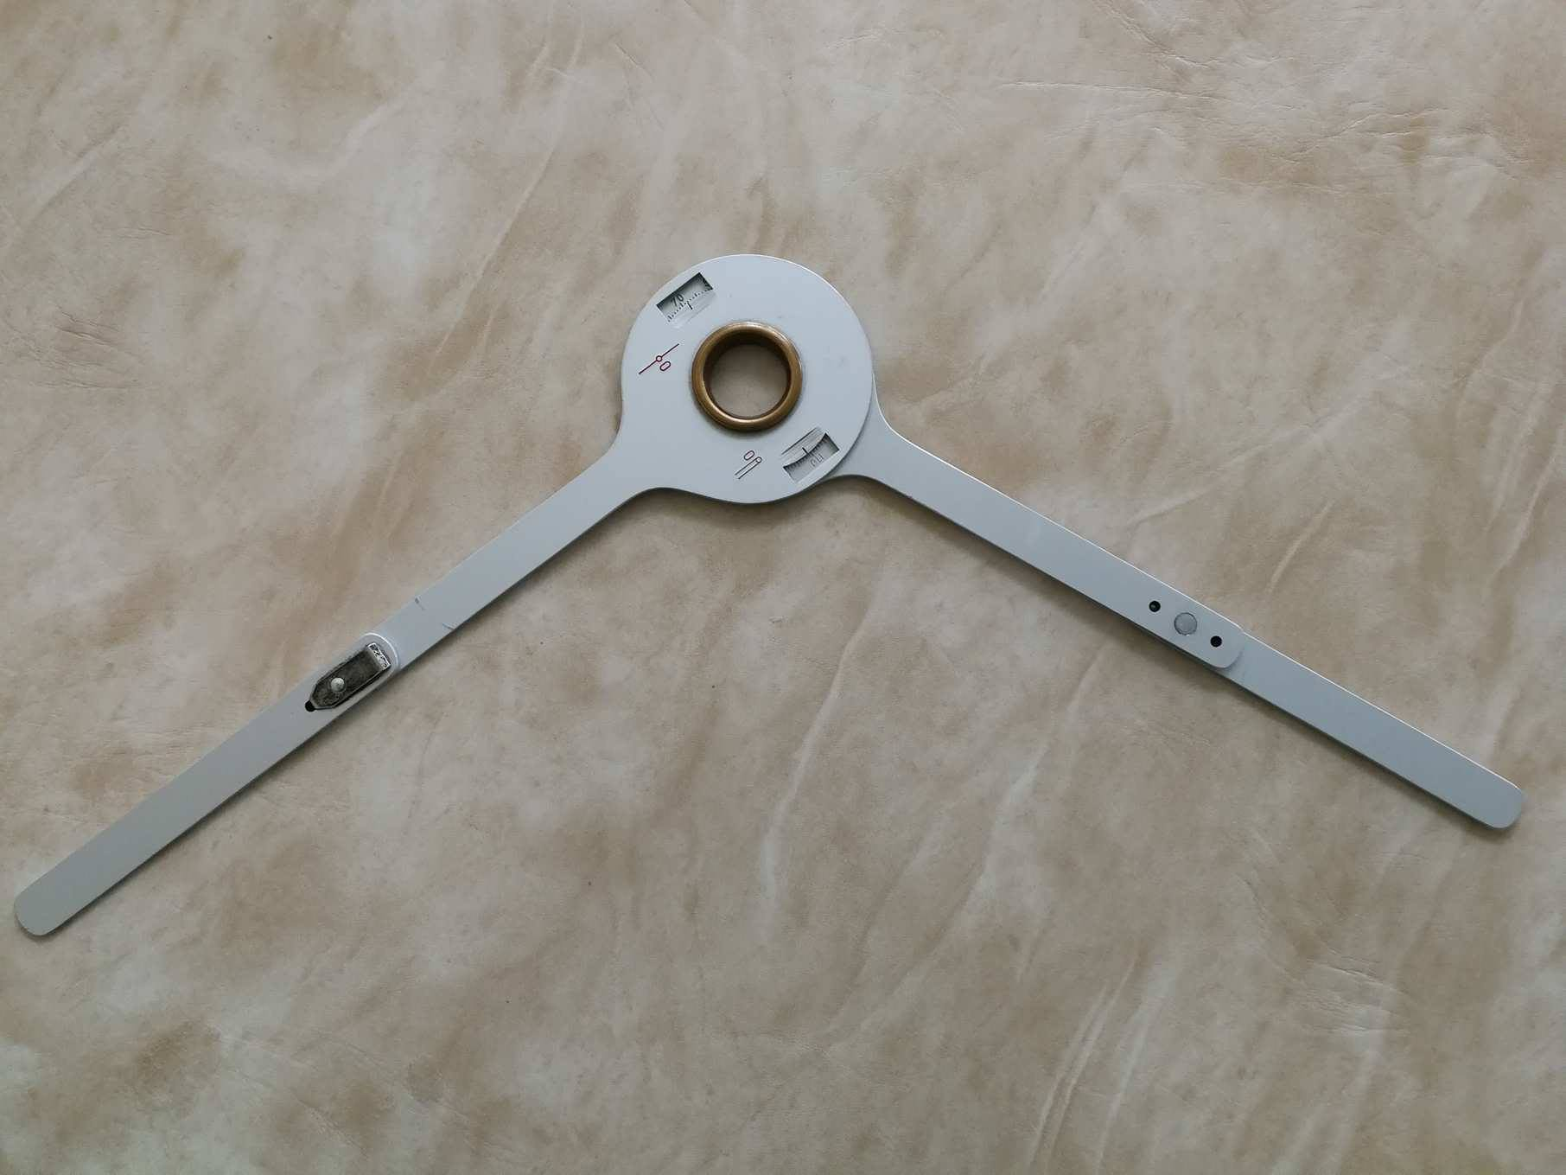

Obrázek 3. Goniometr (vlastní fotografie)

Výchozí poloha pro měření flexe kolenního kloubu je vleže na břiše, dolní končetiny v nulovém postavení v kloubech kolenních i kyčelních, nohy dosahují přes okraj stolu, břicho je podloženo (Obrázek 4). Variační šíře rozsahu pohybu je 125-160 stupňů. Jedná se o pohyb v sagitální rovině, okolo příčné osy. Rozsah pohybu je limitován svalstvem na zadní straně stehna a bérce, nebo dotykem paty a gluteálního svalstva. V některých případech může být limitujícím faktorem rozsahu pohybu napětí musculus rectus femoris. častými vyskytujícími se chybami při měření j opomenutí podložení břicha, povolení rotace, flexe nebo extenze v kyčelním kloubu nebo se dostatečně nefixuje pánev a povoluje se její anteverze.

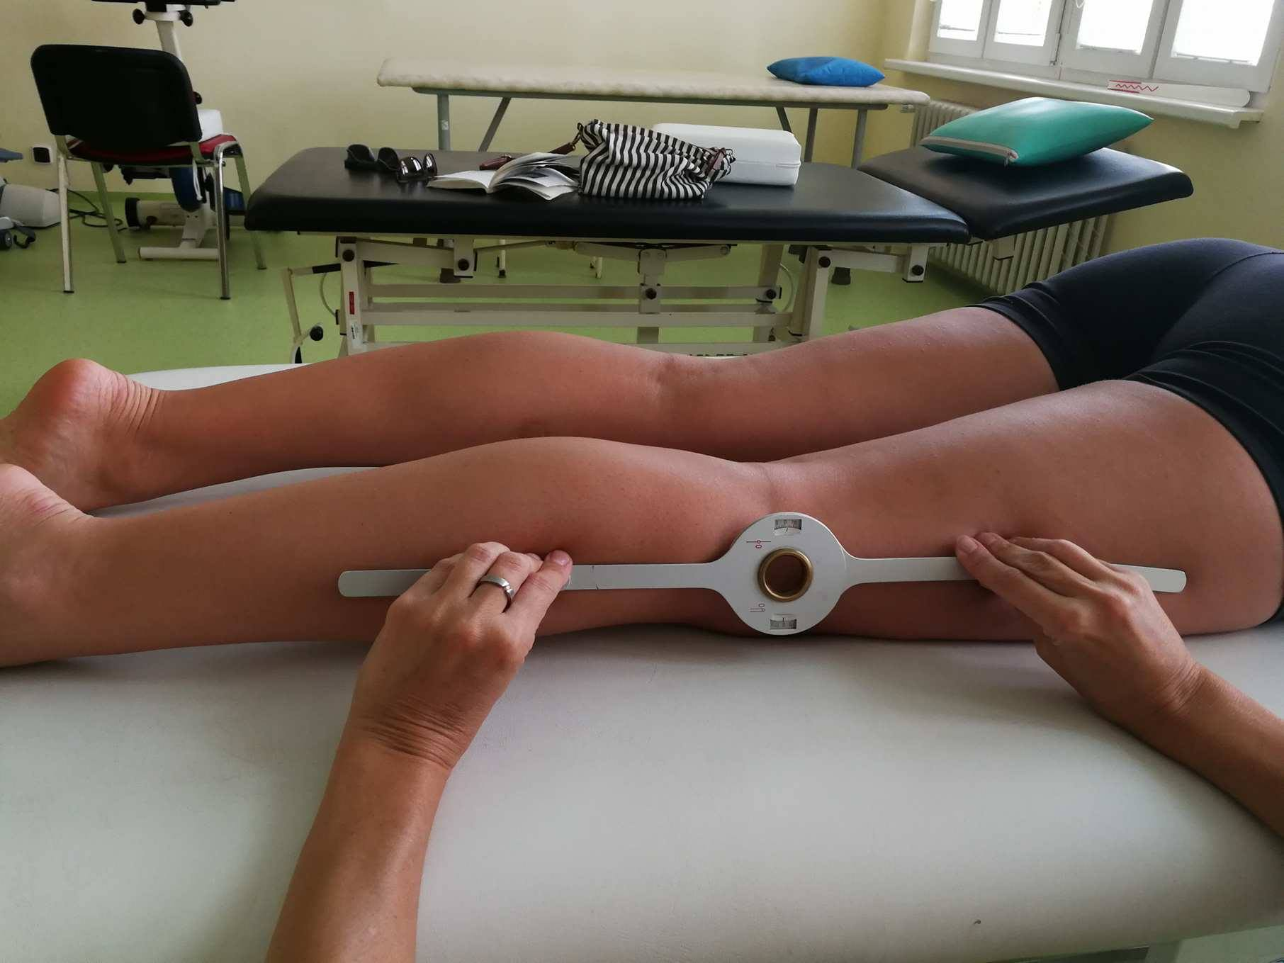

Obrázek 4. Měření flexe kolenního kloubu goniometrem (vlastní fotografie)

Při extenzi se zaujímá poloha na zádech, dolní končetiny v nulovém postavení v kyčelních i kolenních kloubech (Obrázek 5). Variační šíře rozsahu pohybu je 0-10 stupňů. Pohyb je v rovině sagitální, okolo příčné osy. Limitace rozsahu pohybu je napětí zadní části kloubního pouzdra a napětím ligamentum popliteum obliquum arcuatum, ligamenta cruciata genus a ligamenta colateralia genus. Důležitá je fixace femuru.

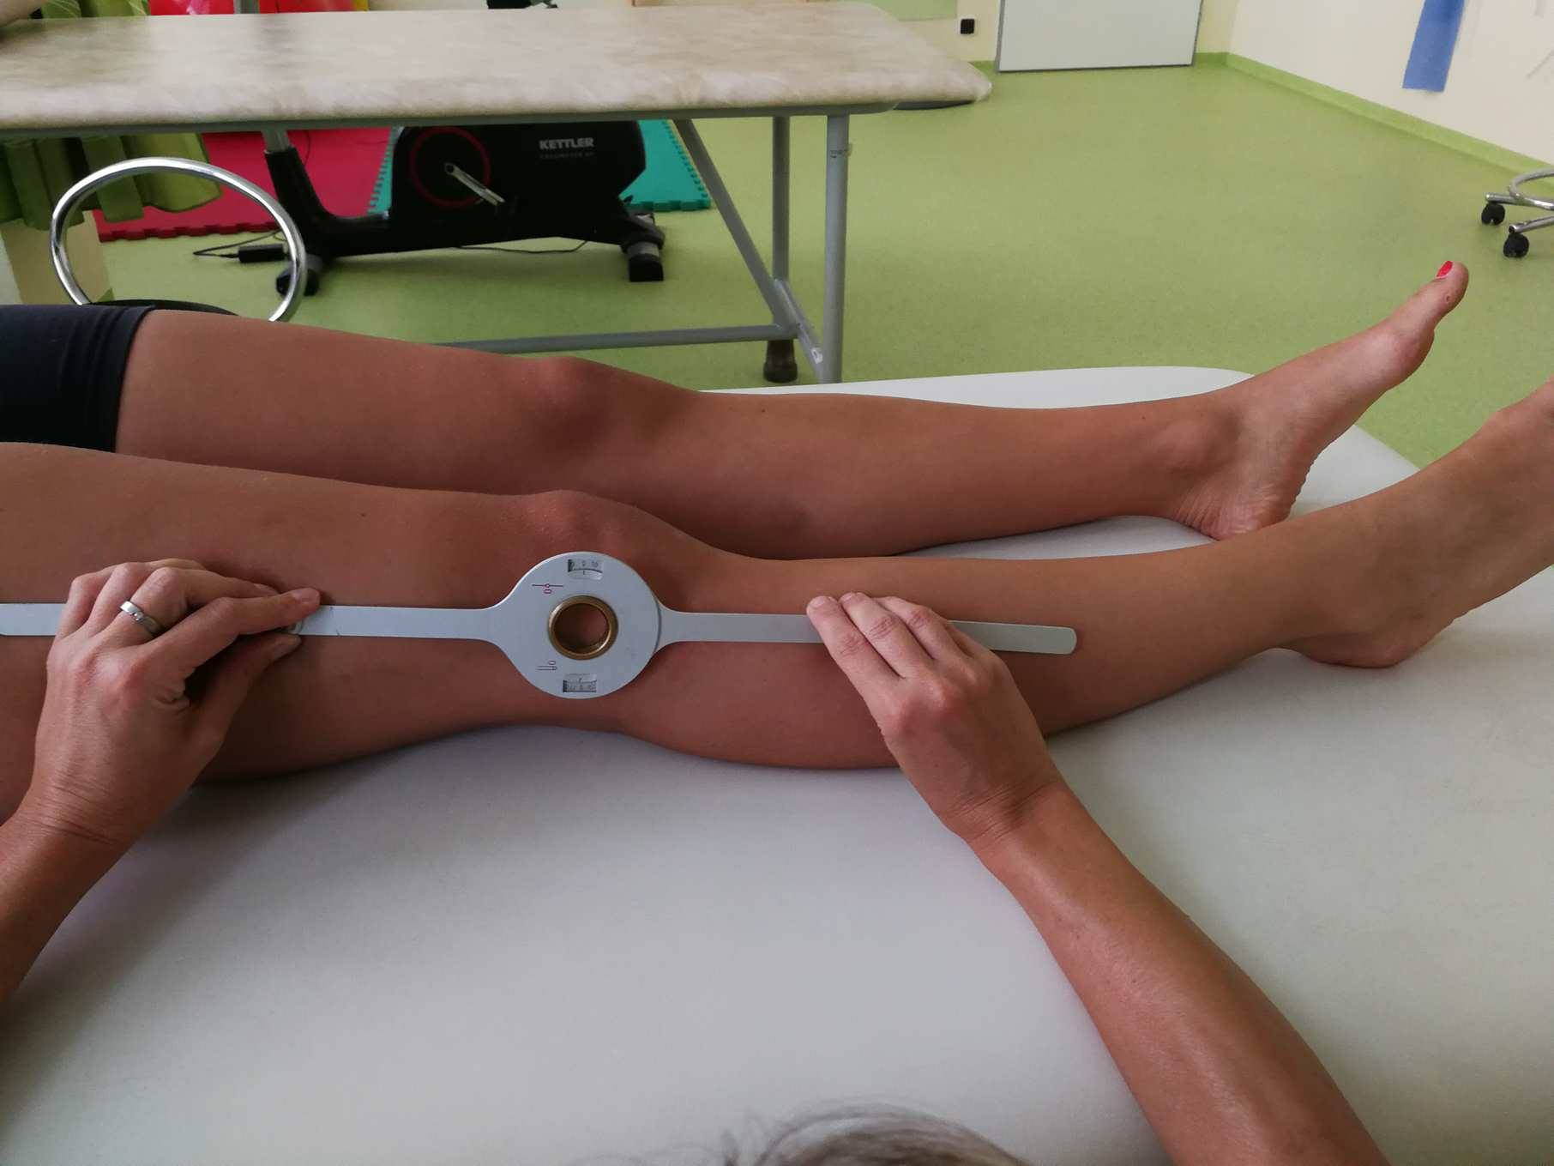

Obrázek 5. Měření extenze kolenního kloubu goniometrem (vlastní fotografie)

**Metody měření těla**

Měření obvodu se provádí ve třech bodech:

* Nad patelou
* Přes patelu
* Pod patelou

Měření provádíme krejčovským metrem.

**Kompenzační program**

Pro domácí cvičení byla vytvořena oboustranná karta s dvanácti cviky. Kromě stručného popisu provedení cviku a fázové fotografie je za každým cvikem tabulka pro doplnění informace, jestli pacient cvičil nebo necvičil. Dále pak možnost doplnit číslicí stupeň bolesti podle stupnice bolesti, která se nachází ve spodní části na konci karty.

Cvičební manuál je uveden v kapitole 5.3 jako samostatné vložené karty k diplomové práci.

Každý pacient obdržel vytvořený manuál ve formě oboustranné karty. Do nich pak denně po dobu minimálně jednoho měsíce zapisoval, zda daný den cvičil a jak moc to pro něj bylo náročné. Po uplynutí měsíční lhůty pacienti metodické karty vrátili k následné evaluaci a vyhodnocení.

# VÝSLEDKY A DISKUZE

Ve výsledkové části budu srovnávat, jestli se jedná o muže nebo ženu, ročník narození, povolání, sportovní zátěž a typ operace u všech dvanácti probandů. Dále pak budu hodnotit otok, bolest, posílení musculus qadriceps a rozsah pohybu.

Hodnocení bude jak všech pacientů zvlášť, tak i celé skupiny dohromady.

## Hodnocení jednotlivých pacientů

**Pacient č. 1**

Pacient: V. V. - žena

Ročník: 1956

Povolání: invalidní důchodce

Sport: žádný

Operační výkon: ME (menisektomie)

Rozsah pohybu po operaci: S (sagitální rovina): 0-10-50

Obvod končetiny po operaci: nad patelou – 51 cm, patela – 46 cm, pod patelou – 42 cm

Rozsah pohybu po 4 týdnech cvičení: 0-0-120

Obvod končetiny po 4 týdnech cvičení: nad patelou – 51 cm, jinak stejné

Hodnocení: Vysoká úroveň bolestivosti zůstává po 4 týdnech, po dalších 2 týdnech cvičení ustupuje.

**Pacient č. 2**

Pacient: P. B. - muž

Ročník: 1966

Povolání: elektromontér

Sport: rekreačně házená, dříve vrcholově

Operační výkon: ME (menisektomie)

Rozsah pohybu po operaci: 0 – 0 – 60

Obvod končetiny po operaci: před patelou - 50 cm, patela – 46 cm, pod patelou 38 cm

Rozsah pohybu po 4 týdnech cvičení: 0 – 0 – 115

Obvod končetiny po 4 týdnech cvičení: před patelou - 52 cm, jinak stejné

Hodnocení: Střední úroveň bolestivosti, po třech týdnech bez problémů.

**Pacient č. 3**

Pacient: A. K. - žena

Ročník: 2001

Povolání: student

Sport: žádný

Operační výkon: ME (menisektomie) + ruptura LCA (utržení předního zkříženého vazu)

Rozsah pohybu po operaci: 0 – 15 – 40

Obvod končetiny po operaci: před patelou – 43 cm, patela – 40 cm, pod patelou 37 cm

Rozsah pohybu po 4 týdnech cvičení: 0 – 5 – 100

Obvod končetiny po 4 týdnech cvičení: před patelou – 42 cm, patela – 40 cm, pod patelou 37 cm

Hodnocení: vysoká úroveň bolestivosti, otok, v průběhu prvních 2 týdnu punkce (odsátí výpotku). Pak bez problémů.

**Pacient č. 4**

Pacient: N. D. - žena

Ročník: 1981

Povolání: nezaměstnaná

Sport: bývalá gymnastka – nyní žádný

Operační výkon: ME (menisektomie)

Rozsah pohybu po operaci: 0 – 5 – 70

Obvod končetiny po operaci: před patelou - 37 cm, patela - 35 cm, pod patelou - 30 cm

Rozsah pohybu po 4 týdnech cvičení: 0 - 0 - 125

Obvod končetiny po 4 týdnech cvičení: před patelou - 38 cm, jinak stejné

Hodnocení: Bez problémů.

**Pacient č. 5**

Pacient: E. Š. - muž

Ročník: 1987

Povolání: kominík

Sport: sportovec

Operační výkon: ME (menisektomie)

Rozsah pohybu po operaci: 0 – 5 – 70

Obvod končetiny po operaci: před patelou - 41 cm, patela - 39 cm, pod patelou - 36 cm

Rozsah pohybu po 4 týdnech cvičení:0 – 0 – 120

Obvod končetiny po 4 týdnech cvičení: před patelou - 42 cm, jinak stejné

Hodnocení: Bez problémů.

**Pacient č. 6**

Pacient: J. M. - žena

Ročník: 1963

Povolání: péče o osobu blízkou

Sport: žádný

Operační výkon: med. + lat. ME (menisektomie)

Rozsah pohybu po operaci: 0 – 5 – 50

Obvod končetiny po operaci: před patelou - 43 cm, patela - 40 cm, pod patelou - 38 cm

Rozsah pohybu po 4 týdnech cvičení: 0 – 0 – 110

Obvod končetiny po 4 týdnech cvičení: před patelou - 42 cm, jinak stejný

Hodnocení: Střední úroveň bolestivosti v průběhu, jinak bez problémů.

**Pacient č. 7**

Pacient: P. H. - muž

Ročník: 1964

Povolání: ostraha v soukromém sektoru

Sport: žádný

Operační výkon: ME (menisektomie)

Rozsah pohybu po operaci: 0 – 10 – 60

Obvod končetiny po operaci: před patelou - 51 cm, patela - 47 cm, pod patelou - 41 cm

Rozsah pohybu po 4 týdnech cvičení: 0 – 0 – 115

Obvod končetiny po 4 týdnech cvičení: před patelou - 49 cm, jinak stejné

Hodnocení: Během 4 týdnů opakované punkce, bolestivost střední úrovně. Po 6 týdnech bez problémů.

**Pacient č. 8**

Pacient: V. N. - žena

Ročník: 1967

Povolání: administrativa

Sport: běh

Operační výkon: ME (menisektomie)

Rozsah pohybu po operaci: 0 – 0 – 80

Obvod končetiny po operaci: před patelou - 37cm, patela - 33 cm, pod patelou - 29 cm

Rozsah pohybu po 4 týdnech cvičení:0 – 0 – 130

Obvod končetiny po 4 týdnech cvičení: stejné

Hodnocení: Doporučený jiný druh sportu, jízda na kole, plavání – pro posílení musculus quadriceps.

**Pacient č. 9**

Pacient: K. N. - žena

Ročník: 1991

Povolání: cukrářka

Sport: žádný

Operační výkon: ME (menisektomie)

Rozsah pohybu po operaci: 0 – 10 – 50

Obvod končetiny po operaci: před patelou - 56 cm, patela - 54 cm, pod patelou - 53 cm

Rozsah pohybu po 4 týdnech cvičení: 0 – 0 – 110

Obvod končetiny po 4 týdnech cvičení: před patelou - 55 cm, patela - 54 cm, pod patelou - 52 cm

Hodnocení: Hypotonie musculus qudriceps – doporučené posílení, nejlépe plavání.

**Pacient č. 10**

Pacient: E. S. - žena

Ročník: 1965

Povolání: péče o osobu blízkou

Sport: žádný

Operační výkon: ME (menisektomie)

Rozsah pohybu po operaci: 0- 0 - 60

Obvod končetiny po operaci: před patelou - 39 c, patela - 37 cm, pod patelou - 36 cm

Rozsah pohybu po 4 týdnech cvičení: 0 – 0 – 125

Obvod končetiny po 4 týdnech cvičení: stejné

Hodnocení: Bez problémů.

**Pacient č. 11**

Pacient: M. S. - muž

Ročník: 1972

Povolání: svářeč

Sport: rekreačně cyklistika, lyžování

Operační výkon: ME (menisektomie)

Rozsah pohybu po operaci: 0 – 5 – 80

Obvod končetiny po operaci: 49 cm, 45 cm, 42 cm

Rozsah pohybu po 4 týdnech cvičení: 0 – 0 – 110

Obvod končetiny po 4 týdnech cvičení: 50 cm, jinak stejné

Hodnocení: Bez problémů.

**Pacient č. 12**

Pacient: D. M. - muž

Ročník: 1991

Povolání: lékař

Sport: sportovec

Operační výkon: ME (menisektomie)

Rozsah pohybu po operaci: 0 – 5 - 80

Obvod končetiny po operaci: před patelou – 46 cm, patela – 44 cm, pod patelou – 42 cm

Rozsah pohybu po 4 týdnech cvičení: 0 – 0 – 125

Obvod končetiny po 4 týdnech cvičení: před patelou 47 cm, jinak stejné

Hodnocení: Bez problémů.

## Hodnocení skupiny probandů

Artroskopie je nejšetrnější a nejméně zasahující operací kolenního kloubu. Většina pacientů již po 4 týdnech chodí bez pomoci opěry berlí. Pět pacientů ze 12 měli pooperační fází absolutně bez problému. U dvou probandů vznikly lehké komplikace ve formě opakovaných punkcí - tvorba výpotku a jeho odsátí. Pro pacienty s nadváhou nebo naopak podváhou bylo doporučeno posílit musculus quadriceps vhodným pohybem, což je například šlapání na rotopedu nebo plavání. U sportovců se doporučuje kompenzace pohybových aktivit s menším zatížením kolenních kloubů. V časné rehabilitaci se využívá lokální kryoterapie. Proti otokům se používají suché studené obklady. Využívá se gelová hmota - hydrolované silikáty, které jsou zamraženy na teplotu -6 až 18°C.

U mužů je nárůst svalové síly při rekonvalescenci rychlejší než u žen. Avšak celkové zotavování probíhá přibližně stejně nezávisle na pohlaví pacienta.

## Cviky s kompenzačním zaměřením

**Cvik 1**

ZP (základní poloha): Sed snožný, ruka stejné strany operované končetiny drží nohu nad kolenem pro kontrolu cviku.

Přitahujeme špičku k tělu, výdrž pět sekund a povolíme. Opakujeme 5-10x.

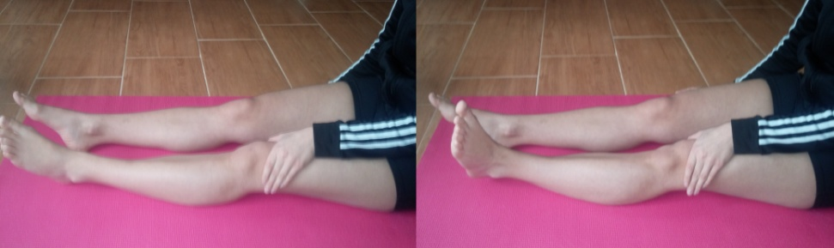

Obrázek 6. Cvik 1

**Cvik 2**

ZP (základní poloha): Leh na zádech, připažit, dlaně směřují vzhůru. Operovaná noha podložena overballem pod kotníkem.

Přitahujeme špičku k tělu a tlačíme do overballu. Výdrž pět sekund. Opakujeme 5-10x.

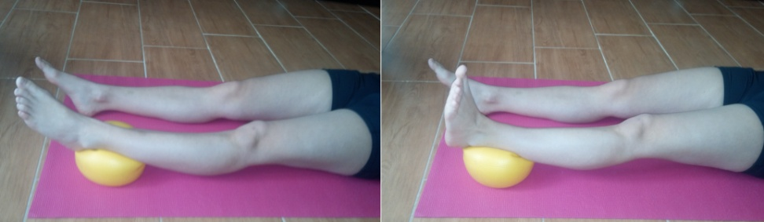

Obrázek 7. Cvik 2

**Cvik 3**

ZP (zkladní poloha): Leh na zádech, připažit, dlaně směřují vzhůru. Operovaná noha podložena overballem pod kotníkem.

Válíme overball po podložce do pokrčení a natažení dolní končetiny.

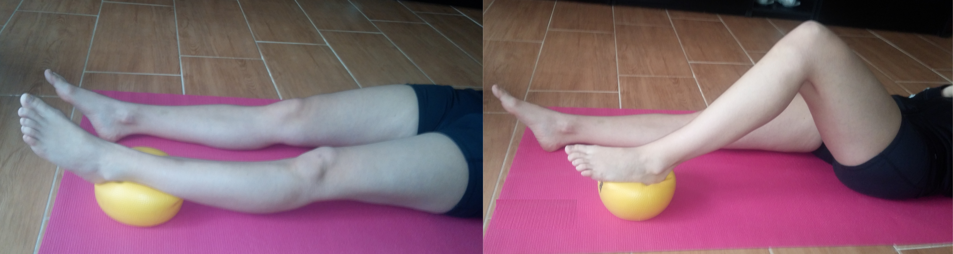

Obrázek 8. Cvik 3

**Cvik 4**

ZP (základní poloha): Leh na zádech, připažit, dlaně směřují vzhůru.

Operovanou končetinu podložíme pod kolenem overballem, propínáme končetinu do natažení a přitahujeme špičku k tělu. Výdrž pět sekund. Opakujeme 5-10x.

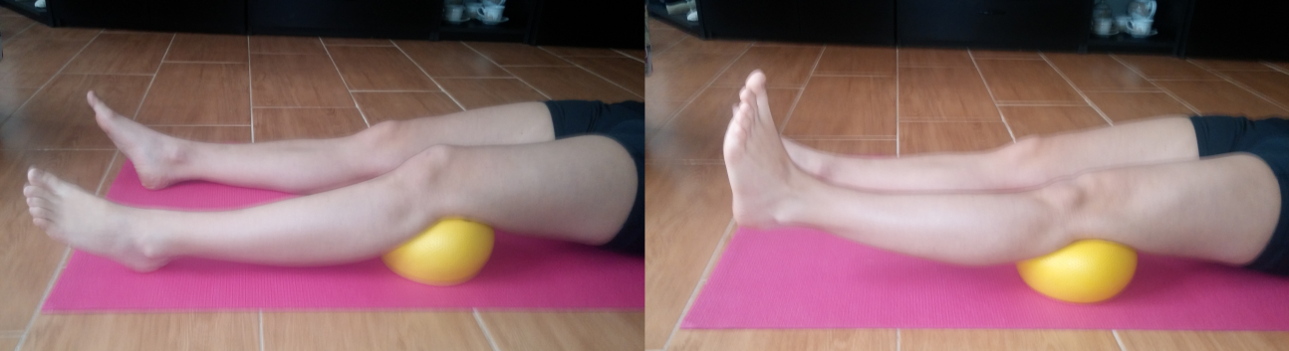

Obrázek 9. Cvik 4

**Cvik 5**

ZP (základní poloha): Leh na zádech pokrčmo, připažit, dlaně vzhůru.

Mezi kolena zapřeme overball, na který zlehka tlačíme. Zvedáme pánev nahoru. Opakujeme 5-10x.

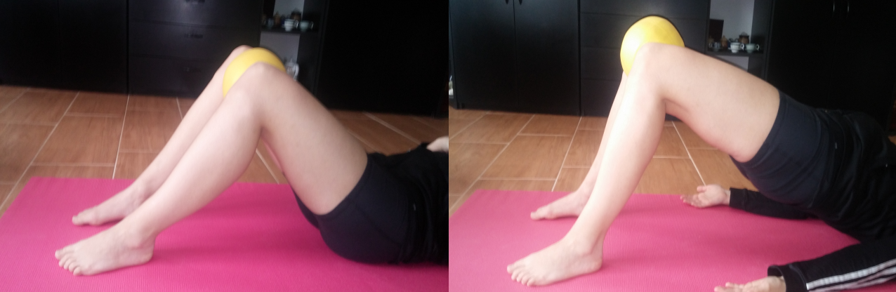

Obrázek 10. Cvik 5

**Cvik 6**

ZP (základní poloha):Leh na zádech pokrčmo, operovaná noha propnutá, špičku přitahujeme k tělu, dlaně směřují vzhůru.

Zvedneme propnutou končetinu mírně nad podložku a provádíme abdukci (posun končetiny do strany). Nevytáčíme končetinu do strany! Opakujeme 5-10x.

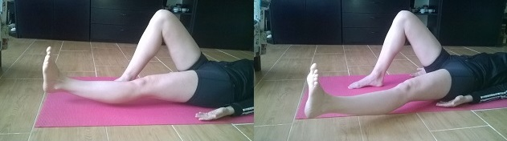

Obrázek 11. Cvik 6

**Cvik 7**

ZP (základní poloha): Leh na břiše, prsty dolních končetin opřené o podložku, ruce založené pod čelem.

Propínáme kolena do napnutí. Opakujeme 5-10x.

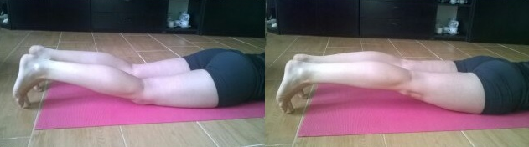

Obrázek 12. Cvik 7

**Cvik 8**

ZP (základní poloha): Leh na břiše, špičky leží na podložce, ruce založené pod čelem.

Dolní končetinu pokrčujeme v kolenním kloubu. Opakujeme 5-10x.

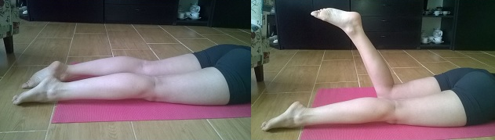

Obrázek 13. Cvik 8

**Cvik 9**

ZP (základní poloha): Leh na břiše, špičky leží na podložce, ruce založené pod čelem.

Propneme operovanou končetinu, špička v přitažení, provádíme abdukci (posun končetiny do strany). Opakujeme 5-10x.

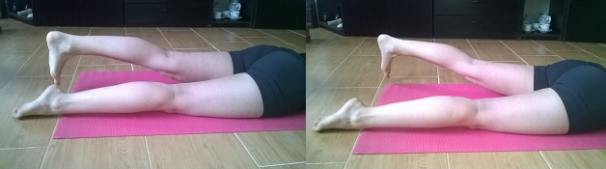

Obrázek 14. Cvik 9

**Cvik 10**

ZP (základní poloha): Sed na židli, ruce volně podél těla, plosky opřené o podlahu.

Operovanou dolní končetinu lehce tlačíme pod židli. Opakujeme 5-10x.

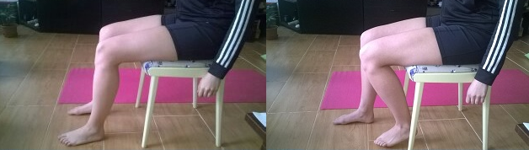

Obrázek 15. Cvik 10

**Cvik 11**

ZP (základní poloha): Sed na židli, ruce volně podél těla, plosky opřené o podlahu.

Operovanou dolní končetinu natahujeme do propnutí, špičku přitahujeme k tělu, výdrž pět sekund. Opakujeme 5-10x.

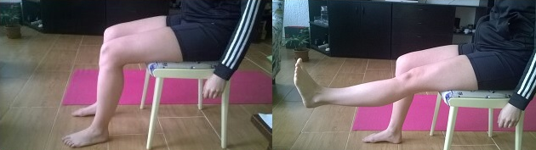

Obrázek 16. Cvik 11

**Cvik 12**

ZP (základní poloha): Sed na židli, ruce volně podél těla, plosky opřené o podlahu.

Tlačíme plosku operované dolní končetiny do podložky – 3 opěrné body: Pod palcem, pod malíčkem, pod patou. Výdrž pět sekund. Opakujeme 5-10x.

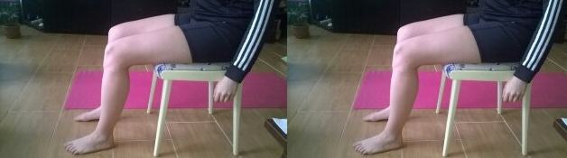

Obrázek 17. Cvik 12

## Metodické karty

Na základě konzultace s odbornými fyzioterapeuty byl vytvořen kompenzační program obsahující 12 cviku pro domácí cvičení.

Cviky jsou uvedeny na oboustranné metodické kartě. Prvních pět cviků je určeno ke cvičení prvních třech dní, následují pak složitější cviky, které jsou postupně přidávány ke cvičebnímu programu. U každé fotografie je uvedený stručný návod na provedení cviku a doporučený počet opakování. Na konci karty jsou vysvětlivky pro správný záznam do karty.

|  |  |  |
| --- | --- | --- |
|  | První 3 dny | **Po Út St Čt Pá So Ne** |
| Cvik 1  Sed na podložce, přitahujeme špičku k tělu výdrž 5 sekund, povolíme.  (5-10 krát) | cvik 1.jpg | |  |  |  |  |  |  |  | | --- | --- | --- | --- | --- | --- | --- | | 1. | T | Ý | D | E | N |  | | 2. | T | Ý | D | E | N |  | | 3. | T | Ý | D | E | N |  | | 4. | T | Ý | D | E | N |  | | 5. | T | Ý | D | E | N |  | |
| Cvik 2  Leh na podložce, podložíme kotník overballem a přitahujeme špičku k tělu, tlačíme do overballu. Výdrž 5 sekund. (5-10 krát) | cvik 2.jpg | |  |  |  |  |  |  |  | | --- | --- | --- | --- | --- | --- | --- | | 1. | T | Ý | D | E | N |  | | 2. | T | Ý | D | E | N |  | | 3. | T | Ý | D | E | N |  | | 4. | T | Ý | D | E | N |  | | 5. | T | Ý | D | E | N |  | |
| Cvik 3  Leh na zádech, patu opřeme o overball , válíme overball po podložce do pokrčení a natažení dolní končetiny.  (5-10 krát) | C:\Users\Anna\AppData\Local\Microsoft\Windows\INetCache\Content.Word\cvik 3..jpg | |  |  |  |  |  |  |  | | --- | --- | --- | --- | --- | --- | --- | | 1. | T | Ý | D | E | N |  | | 2. | T | Ý | D | E | N |  | | 3. | T | Ý | D | E | N |  | | 4. | T | Ý | D | E | N |  | | 5. | T | Ý | D | E | N |  | |
| Cvik 4  Leh na zádech, overballem podložíme koleno, propínáme končetinu do natažení a přitáhneme špičku k tělu. Výdrž 5 sekund.(5-10 krát) |  | |  |  |  |  |  |  |  | | --- | --- | --- | --- | --- | --- | --- | | 1. | T | Ý | D | E | N |  | | 2. | T | Ý | D | E | N |  | | 3. | T | Ý | D | E | N |  | | 4. | T | Ý | D | E | N |  | | 5. | T | Ý | D | E | N |  | |
| Cvik 5  Leh na zádech, pokrčit nohy, mezi kolena overball, na který zlehka tlačíme. Dlaně směřují vzhůru, zvedáme pánev nahoru.  (5-10 krát) | cvik 5.jpg | |  |  |  |  |  |  |  | | --- | --- | --- | --- | --- | --- | --- | | 1. | T | Ý | D | E | N |  | | 2. | T | Ý | D | E | N |  | | 3. | T | Ý | D | E | N |  | | 4. | T | Ý | D | E | N |  | | 5. | T | Ý | D | E | N |  | |
|  | Další dny+ cviky z prvních tří dnů | **Po Út St Čt Pá So Ne** |
| Cvik 6  Leh na zádech, dlaně směřují vzhůru, pravou dolní končetinu pokrčit, levou končetinu propneme, špičku přitáhneme k tělu, zvedneme nad podložku a provádíme abdukci (Posun končetiny do strany). (5-10 krát) | Končetinu nevytáčíme do stran! | |  |  |  |  |  |  |  | | --- | --- | --- | --- | --- | --- | --- | | 1. | T | Ý | D | E | N |  | | 2. | T | Ý | D | E | N |  | | 3. | T | Ý | D | E | N |  | | 4. | T | Ý | D | E | N |  | | 5. | T | Ý | D | E | N |  | |

Obrázek 18. Karta kompenzačního cvičení strana 1 (vlastní námět)

|  |  |  |  |  |  |  |  |  |  |  |  |  |  |  |  |  |  |  |  |  |  |  |  |  |  |  |  |  |  |  |  |  |  |  |  |  |  |
| --- | --- | --- | --- | --- | --- | --- | --- | --- | --- | --- | --- | --- | --- | --- | --- | --- | --- | --- | --- | --- | --- | --- | --- | --- | --- | --- | --- | --- | --- | --- | --- | --- | --- | --- | --- | --- | --- |
| Cvik 7  Leh na břiše, prsty dolní končetiny opřeny o podložku, ruce jsou založené pod čelem, propínání kolen do napnutí (5-10 krát) |  | |  |  |  |  |  |  |  | | --- | --- | --- | --- | --- | --- | --- | | 1. | T | Ý | D | E | N |  | | 2. | T | Ý | D | E | N |  | | 3. | T | Ý | D | E | N |  | | 4. | T | Ý | D | E | N |  | | 5. | T | Ý | D | E | N |  | |
| Cvik 8  Leh na břiše, špičky leží na podložce, dolní končetinu pokrčujeme v kolenním kloubu. Ruce jsou založené pod čelem.  (5-10 krát) |  | |  |  |  |  |  |  |  | | --- | --- | --- | --- | --- | --- | --- | | 1. | T | Ý | D | E | N |  | | 2. | T | Ý | D | E | N |  | | 3. | T | Ý | D | E | N |  | | 4. | T | Ý | D | E | N |  | | 5. | T | Ý | D | E | N |  | |
| Cvik 9  Leh na břiše, propneme končetinu, provádíme abdukci (Posun končetiny do strany). Ruce jsou založené pod čelem.(5-10 krát) |  | |  |  |  |  |  |  |  | | --- | --- | --- | --- | --- | --- | --- | | 1. | T | Ý | D | E | N |  | | 2. | T | Ý | D | E | N |  | | 3. | T | Ý | D | E | N |  | | 4. | T | Ý | D | E | N |  | | 5. | T | Ý | D | E | N |  | |
| Cvik 10  Sed na židli, ruce volně podél těla, dolní končetinu lehce tlačíme pod židli.  (5-10 krát) |  | |  |  |  |  |  |  |  | | --- | --- | --- | --- | --- | --- | --- | | 1. | T | Ý | D | E | N |  | | 2. | T | Ý | D | E | N |  | | 3. | T | Ý | D | E | N |  | | 4. | T | Ý | D | E | N |  | | 5. | T | Ý | D | E | N |  | |
| Cvik 11  Sed na židli, ruce volně podél těla, dolní končetinu natahujeme do propnutí, špičku přitáhneme k tělu, výdrž 5 sekund. (5-10 krát) |  | |  |  |  |  |  |  |  | | --- | --- | --- | --- | --- | --- | --- | | 1. | T | Ý | D | E | N |  | | 2. | T | Ý | D | E | N |  | | 3. | T | Ý | D | E | N |  | | 4. | T | Ý | D | E | N |  | | 5. | T | Ý | D | E | N |  | |
| Cvik 12  Sed na židli, ruce volně podél těla, tlačíme plosku nohy do podložky, 3 opěrné body – pod palcem, pod malíčkem, pod patou. Výdrž 5 sekund. (5- 10 krát) |  | |  |  |  |  |  |  |  | | --- | --- | --- | --- | --- | --- | --- | | 1. | T | Ý | D | E | N |  | | 2. | T | Ý | D | E | N |  | | 3. | T | Ý | D | E | N |  | | 4. | T | Ý | D | E | N |  | | 5. | T | Ý | D | E | N |  | |

Vysvětlivky: Stupnice bolesti Cvičil - ✓ , Necvičil – **X** (doplnit stupeň bolesti) 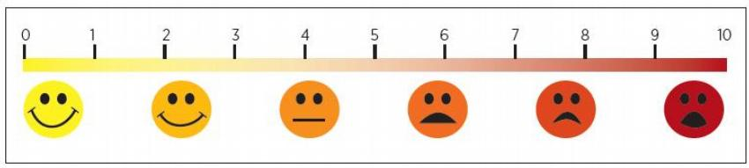

Obrázek 19. Karta kompenzačního cvičení – strana 2 (vlastní námět)

## Ověření vhodnosti kompenzačního programu

K výzkumnému šetření přistoupili pacienti pozitivně a zapojili se do ověřování kompenzačního cvičení v domácím prostředí. Na základě vrácených metodických karet bylo zjištěno, že nebyly žádné větší problémy při samostatném praktickém provádění jednotlivých cviků. V případě nesrozumitelnosti se pacienti kdykoliv mohli obrátit na odborného fyzioterapeuta v době jeho cvičení na rehabilitačním oddělení v nemocnici, které pravidelně navštěvovali. Obtížnost byla zvolena přiměřeně a vhodně.

Každý pacient odcvičil minimálně 4 týdny podle tohoto manuálu. Pacienti byli nadšeni, že mají názorně cviky na metodické kartě ve formě názorných fotografií a jednoduchých postupů.

Na základě zpětné vazby od cvičenců usuzuji, že výzkum u nich nechal kladnou odezvu a zároveň je motivoval pro domácí cvičení.

## Vyhodnocení výzkumných otázek

V kapitole 3 Cíle jsme stanovili hlavní výzkumný problém, kterým jsme měli zjistit, zda je zvolený kompenzační program pro pacienty po artroskopii kolenního kloubu účinný a vhodný pro domácí cvičení. Byly stanoveny tři výzkumné otázky:

1. Bude stanovený kompenzační program pro domácí léčení pro pacienty úspěšný a zlepší jejich stav?
2. Budou pacienti ochotni vyplňovat a cvičit podle návrhu kompenzačních cvičení určené k domácí léčbě?
3. V čem budou pacienti nejvíce chybovat při provádění daných cviků?

Ad 1) Při průběhu léčby pacientů a cvičení navrhnutého kompenzačního cvičení bylo zjištěno, že kompenzační program byl vhodně sestaven a jeho cvičení pozitivně ovlivnilo rekonvalescenci pacientů.

Ad 2) Pacienti byli nadšení a ochotně cvičili podle navrženého manuálu, avšak yplňování tabulek bylo pro polovinu pacientů přítěží. Po důsledné kontrole a komunikaci s pacientem byla tato část doplněna u každého pacienta.

Ad 3) Při provádění cviků pacienti nejvíce chybovali v nedostatečné výdrží u jednotlivých cviků a provádění cviků bezmyšlenkovitě rychle. Dále u cviků při lehu na zádech opomínali směrování dlaní vzhůru.

# ZÁVĚRY

Poranění měkkých tkání kolenního kloubu a poranění menisků patří mezi nejčastější poranění kolenního kloubu. I proto se na rehabilitaci vyskytuje mnoho takových pacientů. Cílem této práce tedy bylo seznámit se s problematikou pacientů po artroskopii kolenního kloubu a navrhnout vhodný kompenzační program pro domácí léčbu.

Při práci s odbornou literaturou jsem se seznámila s problematikou traumatologie kolenního kloubu, jak se tato traumata dají operativně řešit a také s postupem terapie po operaci.

Cíle stanovené v úvodu bakalářské práce byly splněny a byly zpracovány kazuistiky pacientů a na základě konzultace s odbornými fyzioterapeuty stanoven plán kompenzačního cvičení. Cvičební program byl prověřen v praxi a ukázalo se, že pokud jsou cviky prováděné správně a pravidelně, má jednoznačně pozitivní vliv na znovuobnovení pohyblivosti a funkci kolenního kloubu.

# SOUHRN

Hlavním cílem bakalářské práce byla intervence pacientů po artroskopii kolenního kloubu a realizace kompenzačního programu. Probandi, kteří se účastnili šetření, byli pacienti nemocnice Prostějov. Výzkum byl realizován od listopadu 2016 do ledna 2017, byl sestaven vhodný kompenzační program. Šetření se zúčastnilo 12 pacientů, z toho 7 žen a 5 mužů ve věku 16-61 let.

U každého pacienta byl měřen obvod operované dolní končetiny, a to ve třech částech – před patelou, přes patelu a pod patelou. Měření proběhlo ihned po operaci a pak 4 týdny po cvičení. Měření rozsahu pohybu pomocí goniometru probíhalo také ve dvou částech, a to po operaci a následně po 4 týdnech cvičení.

Kompenzační program byl navržen na dvě části. V první části tři cviky, které byly vhodné ihned po operaci. V druhé části je pak doplnění cviků, které pacienti cvičili až po třech dnech po operaci. Cviky byly zaznamenány na oboustranné metodické kartě s fotografiemi a jednoduchými popisy, jak cvik správně provádět. Každý pacient dostal kartu domů, aby mohl zaznamenat, zda cvičil nebo necvičil, popřípadě doplnit stupeň bolestivosti při provádění cviku.

Dle zlepšení zdravotního stavu pacientů bylo zjištěno, že kompenzační program byl zvolen vhodně.

# SUMMARY

The main aim of this thesis was to intervention of patients after arthroscopy knee joint and leading to the realisation of a compensatory programme. The probands who took part in the survey were patients in hospital Prostějov. The survey was carried out since November 2016 to January 2017and was created an appropriate compensatory programme. The survey involved 12 probands aged 16–61, of whom there were 17women and 5 man.

For each patient was measured circumference of the operated limb in three parts – before the patela, over the patela, under the patela. The measurement took after surgery and after 4 weeks of excercise. Measuring the range of motion with goniometr took also in two parts, after surgery and after 4 weeks of excercise.

The compensatory programme was created with two parts. The first parts with three excercise preferable for three days after surgery. The second part is complementarity of excercise, which patients trained only after three days after surgery. The excercise were recorded on double-sided methodological cards with photos and easy description, how to practice excercise correctly. Every patient got the card to home for evidence information about doing excercise and pain.

According to the improvement of the health condition of the patients was found that the compensatory programme was chose correctly.

# REFERENČNÍ SEZNAM

Bartoníček J., & Heřt J. (2004*). Základy klinické anatomie pohybového aparátu.* Praha: Maxdorf.

BROTZMAN, B. S. (1996). *Clinical Orthopeadic Rehabilitation*. St. Louis: Mosby

Carola R., Harley J. P., & Noback Ch. R. (1992). *Human anatomy and fysiology*. United States of America.

Číhák R. (2011*). Anatomie 1*. Praha: Grada Publishing.

Doležalová R., & pětivlas T. (2011). *Kinesiotaping pro sportovce*. Praha: Grada Publishing.

Dostálová I. (2013) *Zdravotní tělesná výchova ve studijních programech Fakulty tělesné kultury.* Olomouc. Papírtisk, s.r.o.

Doubková A., & Linc R. (2006). *Anatomie pro studijní bakalářský program fyzioterapie.* Praha: Karolinum.

Dvořák R. (2007*). Základy kinezioterapie.* Olomouc: Univerzita Palackého.

Dungl P. et al. (2009*). Ortopedie*. Praha: Grada Publishning

Dylevský I. (2011). *Základy funkční anatomie.* Olomouc: Poznání.

Dylevský I., Druga R., & Mrázková O. (2000). *Funkční anatomie člověka*. Praha: Grada Publishing.

Eliška O., & Elišková M. (2009*). Aplikovaná anatomie pro fyzioterapeuty a maséry*. Praha: Galen.

Frömel, K. (2002). *Kompendium psaní a publikování v kinantropologii.* Olomouc: Univerzita Palackého.

Hromádková J. (1994). *Léčebná rehabilitace*. Praha: H &H.

Chaloupka R., et al. (2001). *Vybrané kapitoly z LTV v ortopedii a traumatologii.* Brno: Institut pro další vzdělávání pracovníků ve zdravotnictví v Brně.

JAMES, P. et al. (2007). Surgical treatment of orthopaedic trauma. Thieme

Kolář P., & Macek M. (2016). *Základy klinické rehabilitace*. Praha: Galen.

Kolář P. et al. (2009*). Rehabilitace v klinické praxi.* Praha: Galen.

Mickenzie R. (2012). *Léčíme si koleno sami.* Praha: Mckenzie institut CZ.

Müller I. (2005). *Bolestivé syndromy pohybového ústrojí v ordinaci praktického lékaře.* Brno: Národní centrum ošetřovatelství nelékařských zdravotních oborů v Brně.

Nýdrle M., & Veselá H. (1992). *Jedna kapitola ze speciální rehabilitace poranění kolenního kloubu.* Brno: Institut pro další vzdělávání pracovníků ve zdravotnictví v Brně.

Pavlů D., & Janda V. (1993). *Goniometrie.* Brno: Institut pro další vzdělávání pracovníků ve zdravotnictví v Brně.

Přídalová M., Riegerová J. (2008). *Funkční anatotimie I.* Olomouc: Hanex.

Procházka P. (2007). Poranění menisků. Procházka ortopedií. Retrieved 10. 06. 2017 from the World Wide Web:

http://www.ortopedie.estranky.cz/clanky/publikace/poraneni-menisku.html

Rychlíková R. (2002). *Funkční poruchy kloubů končetin.* Praha: Grada Publishing.

Rychlíková E. (1994). *Poruchy funkce kloubů končetin a jejich terapie.* Praha: Triton.

SMETANA, P. a kol.(2000) *Úrazy kolene.* Diagnóza. Odborná část.

Scott M. L., F. H. Fu. (2000)*. Proprioreception and neuromuscular kontrol in join stability*. Champaign: Human kinetics.